附件一：明细表

|  |  |  |  |  |  |  |
| --- | --- | --- | --- | --- | --- | --- |
| 标段名称 | 服务内容 | 入围家数 | 全年预估金额（万元） | 报价方式 | 最高投标限价 | 备注 |
| 第2标段：消防、给排水、通风设备外协服务 | 220kV、110kV、35kV变电站消防、给排水、通风设计、可行性研究报告、初步设计、施工图分间段设计（可行性研究报告概算、初步设计概算、施工图预算编制、竣工图文件编制） | 1 | 20 | 折扣报价 | 100% | 合同价=基准价*中标费率，例如中标费率为90%，按基准价得出的实际工作量为70000元，则合同价为70000*90%=63000元 |

第2标段：消防、给排水、通风设备外协服务

|  |  |  |  |  |  |
| --- | --- | --- | --- | --- | --- |
| 序号 | 项目名称 | 工作内容 | 概算单价（万元） | 工作内容 | 概算单价（万元） |
| 1 | 220kV | 户内全站 | 6 | 户外全站 | 4 |
| 2 | 110kV | 户内全站 | 4 | 户外全站 | 3 |
| 3 | 扩建工程 | 每间隔极其辅助设备 | 1 | / | / |
| 合计 | | | 18万元 | | |

附件二

**法定代表人身份证明**

投标人名称：

单位性质：

地址：

成立时间： 年 月 日

经营期限：

姓名： 性别： 年龄： 职务：

系 （投标人名称）的法定代表人。

特此证明。

附：法定代表人身份证正反面

投标人： （盖单位章）

年 月 日

**注：如投标人是由法定代表人参加投标，则不需提供法定代表人授权委托书**

**法定代表人授权委托书**

本人 （姓名）系 （投标人名称）的法定代表人，现委托 （姓名）为我方委托代理人。委托代理人根据授权，以我方名义签署、澄清、说明、补正、递交、撤回、修改 （项目名称） 标段施工投标文件、签订合同和处理有关事宜，其法律后果由我方承担。

委托期限： 。

委托代理人无转委托权。

附：法定代表人及委托代理人身份证正反面

投标人： （盖单位章）

法定代表人： （签字）

身份证号码：

委托代理人： （签字）

身份证号码：

年 月 日

**注：如投标人是由法定代表人参加投标，则不需提供授权委托书。**

附件三：投标真实性承诺书

**投标真实性承诺书**

包头奥拓电力设计有限责任公司：

我公司参与贵公司组织招标的 （项目名称），我公司承诺所提交的投标文件表述、报名待审查材料、投标文件内容是真实有效的。如有不实，则违反“诚实信用”原则，我公司承担由此引发的所有责任。

|  |
| --- |
| 投标人： （盖单位章） |
| 法定代表人或其委托代理人： （签字） |
| 地址： |
| 电话： |
| 年 月 日 |

附件四：异议书

**异议书**

致： （异议对象单位名称）

我公司依法参与了贵公司（局）于 年 月 日组织（项目名称为 ，采购编号为： 标段名称(标段号)： ）的采购活动，该项目目前正处于： 。现我公司对 提出异议。

一、被异议人

.......

....... 。

二、异议事项

.......

....... 。

三、请求及主张

.......

....... 。

四、法律依据、线索及相关材料

.......

....... 。

五、真实性承诺

.......

....... 。

异议人：

联系电话：

联系地址：

附件：1.异议授权书

2.营业执照复印件（加盖公章）

附件五：联合体协议书

## 联合体协议书

（所有成员单位名称）自愿组成 （联合体名称）联合体，共同参加 （项目名称）招标项目标段 投标。现就联合体投标事宜订立如下协议。

1. （某成员单位名称）为 （联合体名称）牵头人。

2. 联合体各成员授权牵头人代表联合体参加投标活动，签署文件，提交和接收相关的资料、信息及指示，进行合同谈判活动，负责合同实施阶段的组织和协调工作，以及处理与本招标项目有关的一切事宜。

3. 联合体牵头人在本项目中签署的一切文件和处理的一切事宜，联合体各成员均予以承认。联合体各成员将严格按照招标文件、投标文件和合同的要求全面履行义务，并向招标人承担连带责任。

4. 联合体各成员单位内部的职责分工如下： 。

5. 本协议书自所有成员单位法定代表人或其委托代理人签字或盖单位章之日起生效，合同履行完毕后自动失效。

6. 本协议书一式 份，联合体成员和招标人各执一份。

**注：本协议书由法定代表人签字的，应附法定代表人身份证明；由委托代理人签字的，应附授权委托书。**

联合体牵头人名称： （盖单位章）

法定代表人或其委托代理人： （签字）

联合体成员名称： （盖单位章）

法定代表人或其委托代理人： （签字）

年 月 日

**附件六：中国执行信息公开网查询方式**

1、国家信息中心主办“信用中国”网站地址：[http://www.creditchina.gov.cn打开网页后，点击“信用服务”。](http://www.creditchina.gov.cn打开网页后，点击)或可直接登录网站地址：<http://zxgk.court.gov.cn/shixin/>（登录此网址直接跳转步骤3）

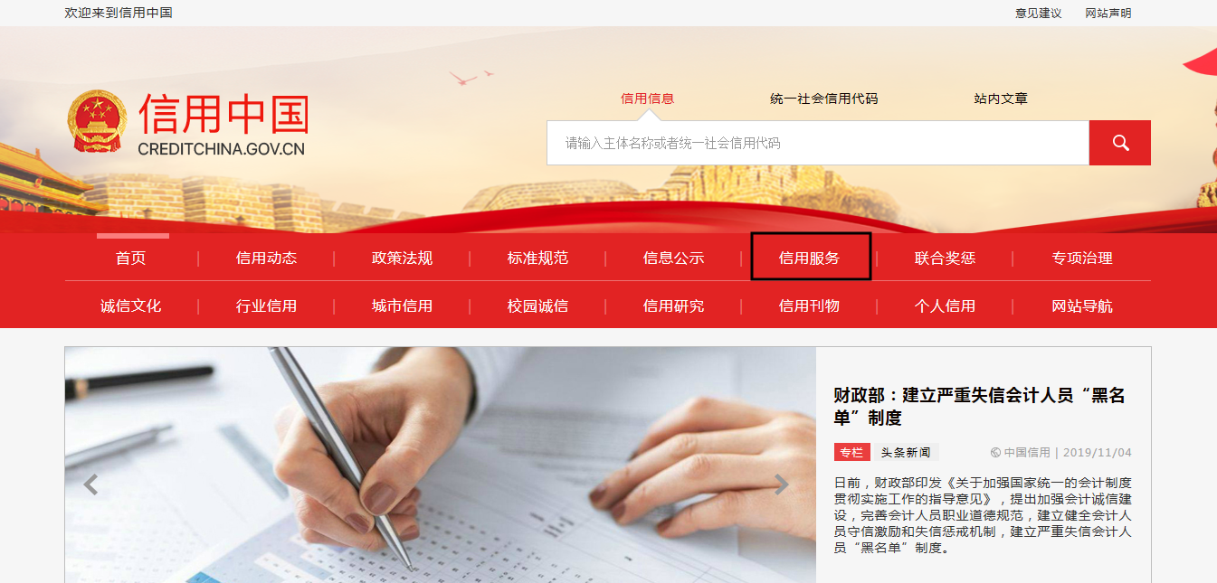

2、在以下页面中点击“失信被执行人”

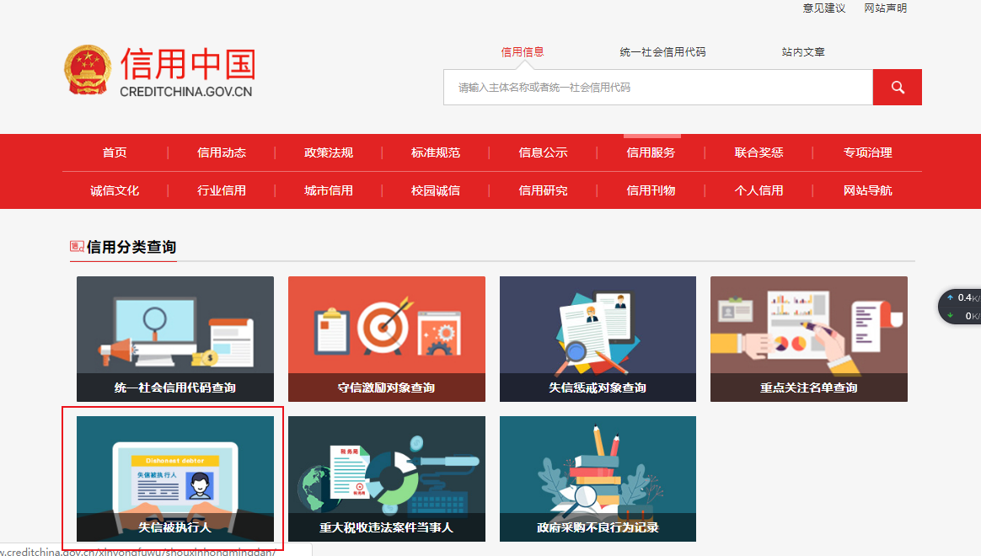

3、在查询窗口输入报名本项目的投标人公司名称全称，须与营业执照名称相一致，将查询结果截图（省份一定要选取全国）

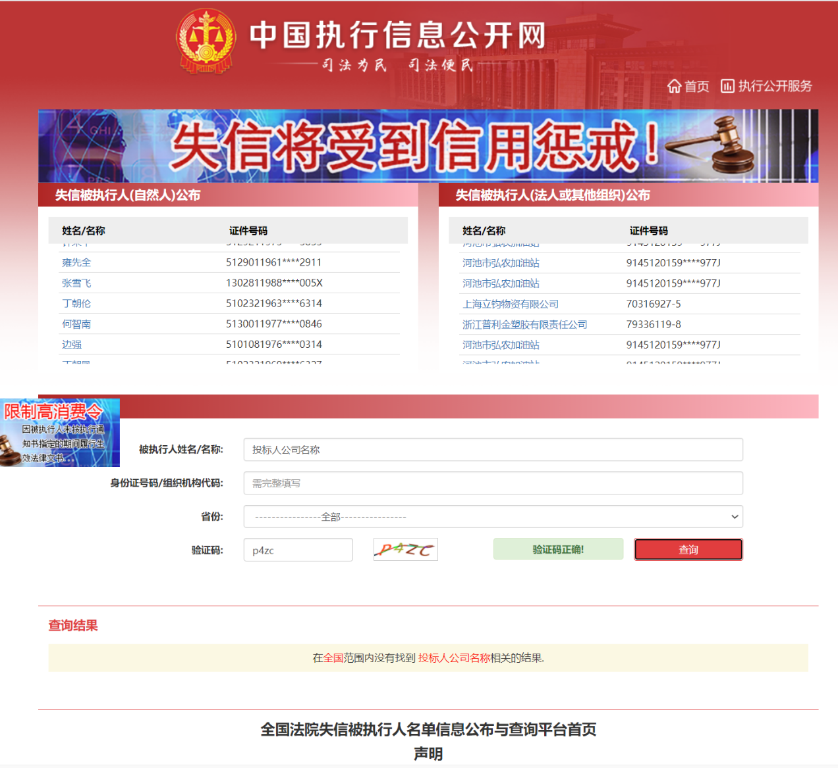

4、在查询窗口输入报名本项目的投标人法定代表人姓名全称，须与营业执照名称相一致，将查询结果截图（省份一定要选取全国）

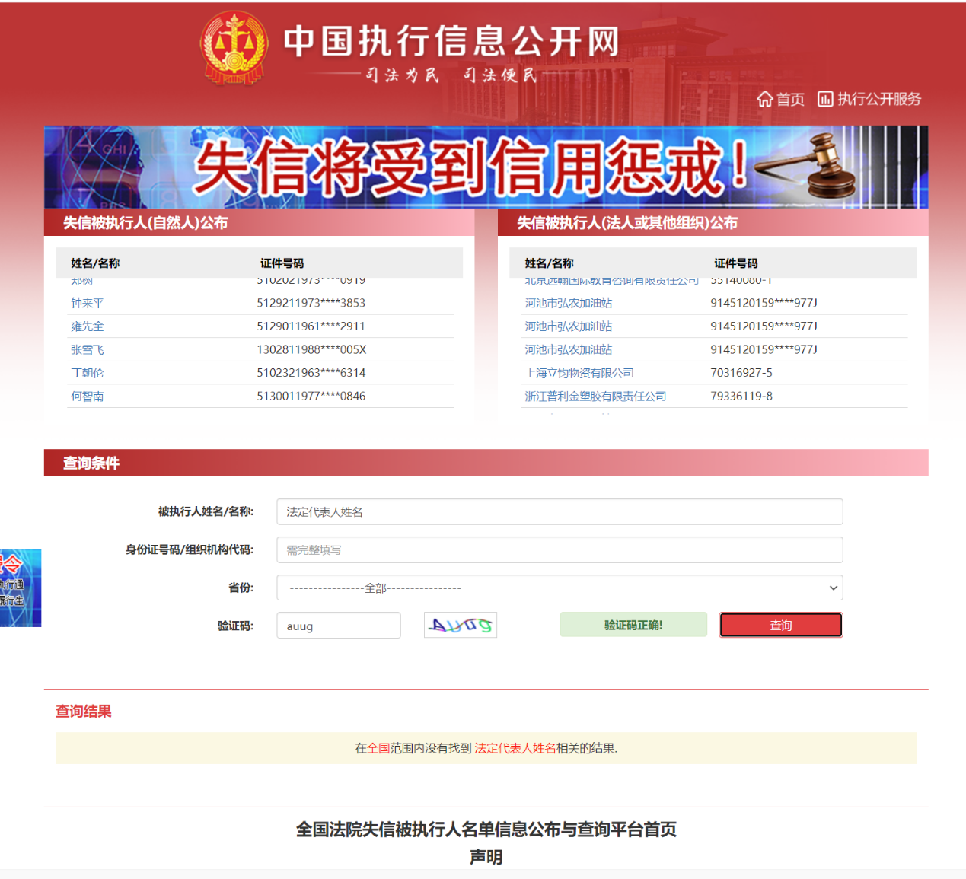

**（二）国家企业信用信息公示系统查询方式**

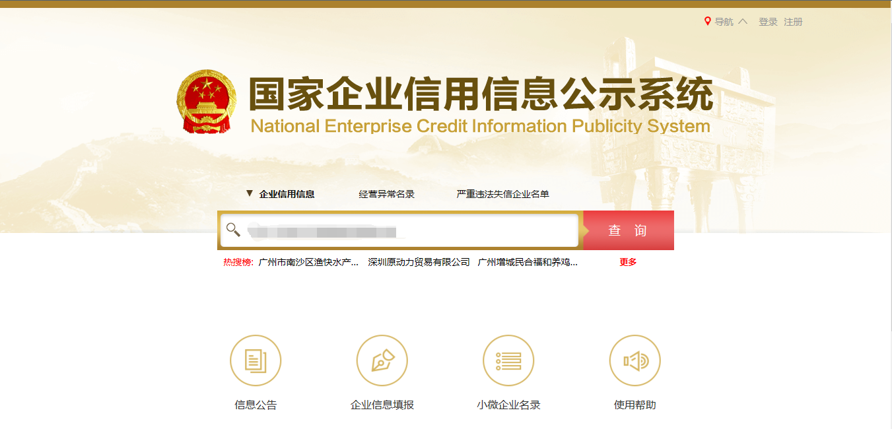1、登录“国家企业信用信息公示系统”网站地址：<http://www.gsxt.gov.cn/index.html>，在查询窗口输入企业名称，点击查询。

2、点击进入企业界面。

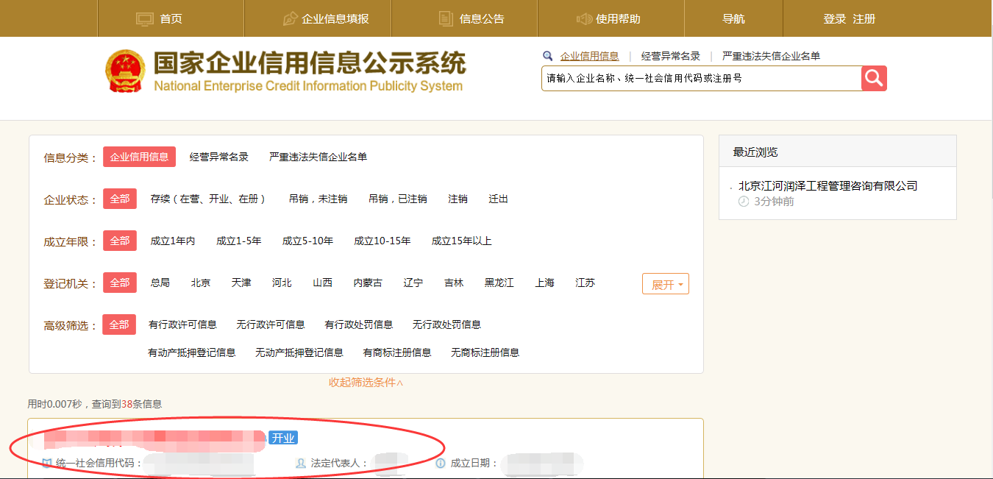

点击“列入严重违法失信企业名单（黑名单）信息”，查询后截图。

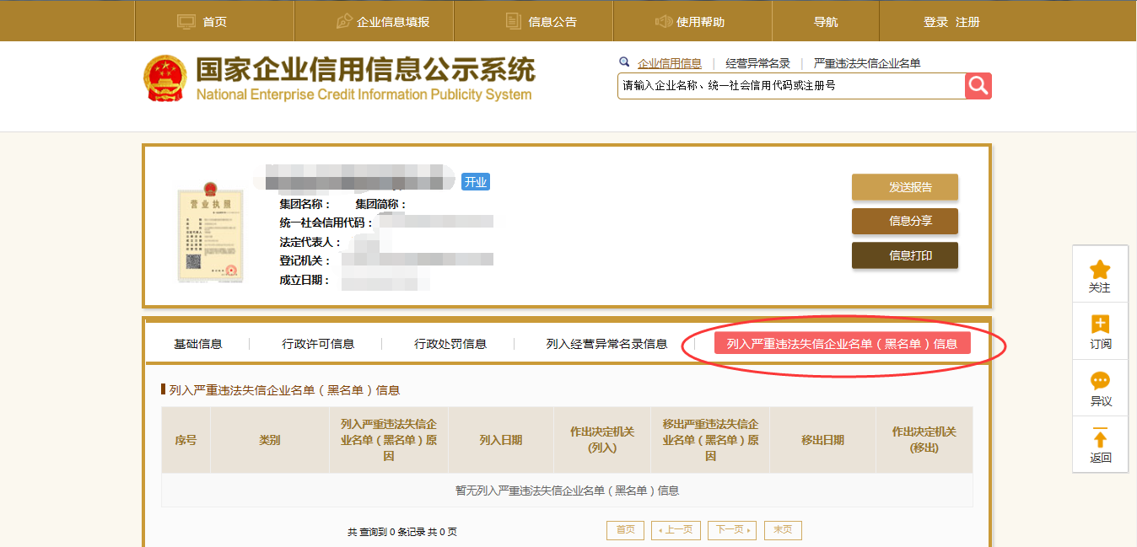

点击“未被列入企业经营异常名录” ，查询后截图。

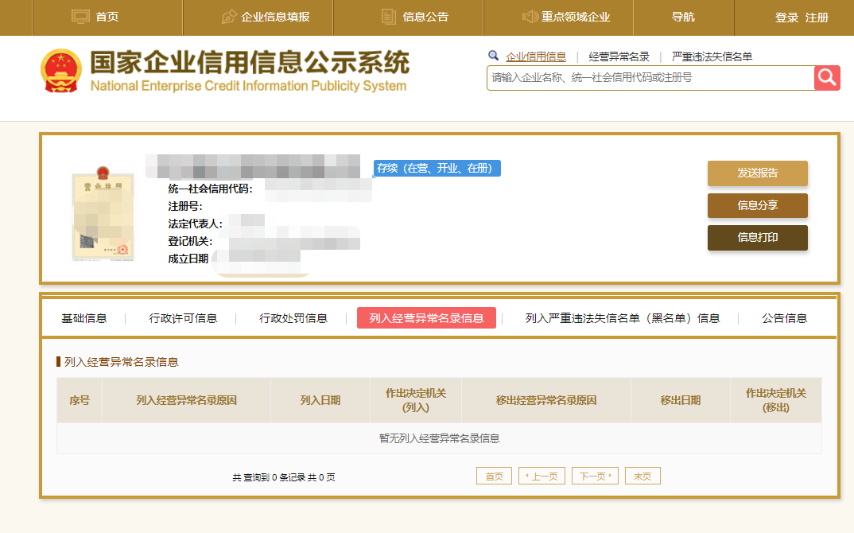**（三）中国裁判文书网查询方式**

**1、供应商查询**

（1）打开“中国裁判文书网”网站（http://wenshu.court.gov.cn/），点击高级检索

（2）在全文检索中输入投标企业全称，并选择“全文”

（3）在案由中以此选择“刑事案由”——“贪污贿赂罪”——“行贿罪”

（4）点击检索

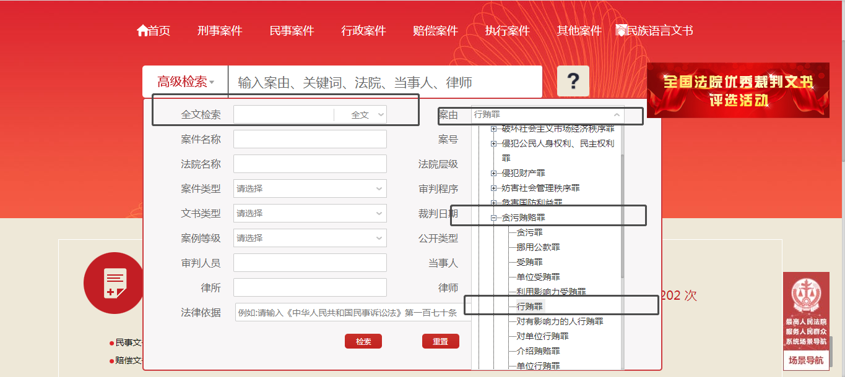（5）截取成功截图如下（须截取到左上角的时间，裁判日期须大于或等于通用资格要求的期限，也可不选取裁判日期）：



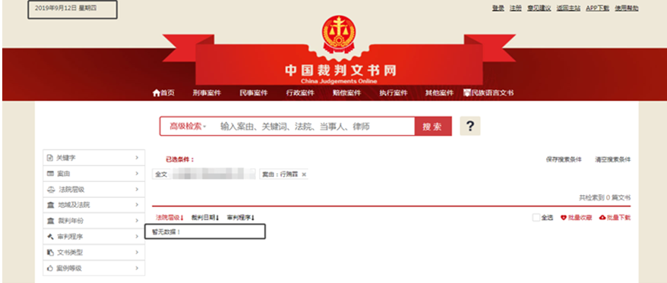**2、企业法定代表人查询**

（1）打开“中国裁判文书网”网站（http://wenshu.court.gov.cn/），点击高级检索

（2）在全文检索中输入投标企业全称，在“当事人”处输入企业法定代表人姓名，并选择“全文”。

（3）在案由中以此选择“刑事案由”——“贪污贿赂罪”——“行贿罪”

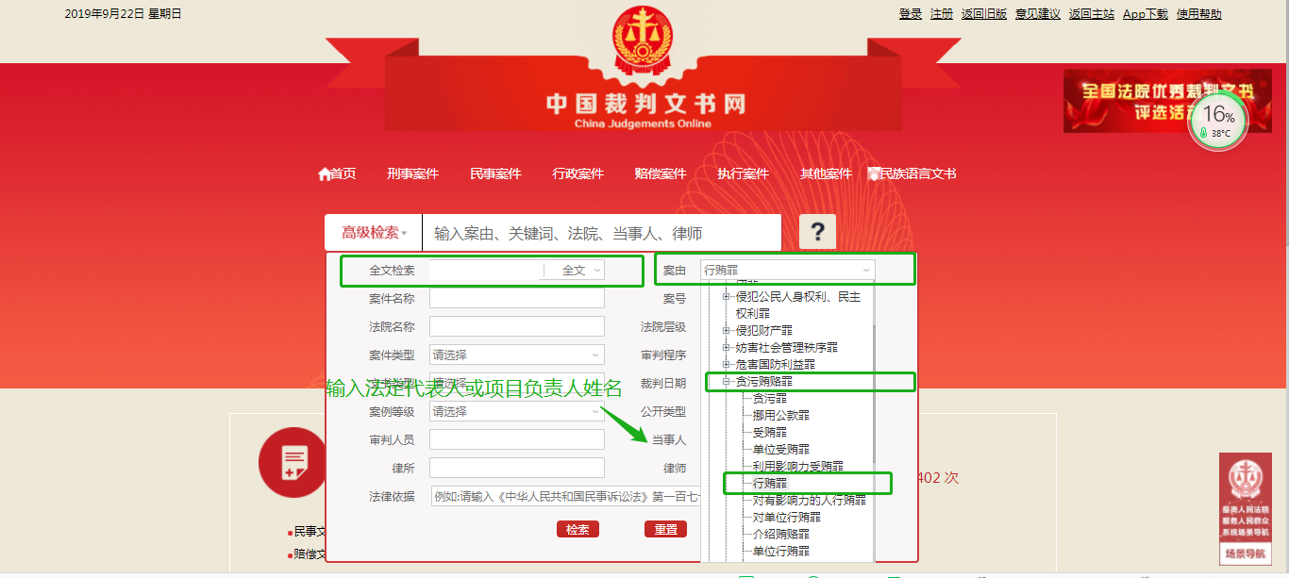（4）点击检索

（5）截取成功截图如下（须截取到左上角的时间，裁判日期须大于或等于通用资格要求的期限，也可不选取裁判日期）：

